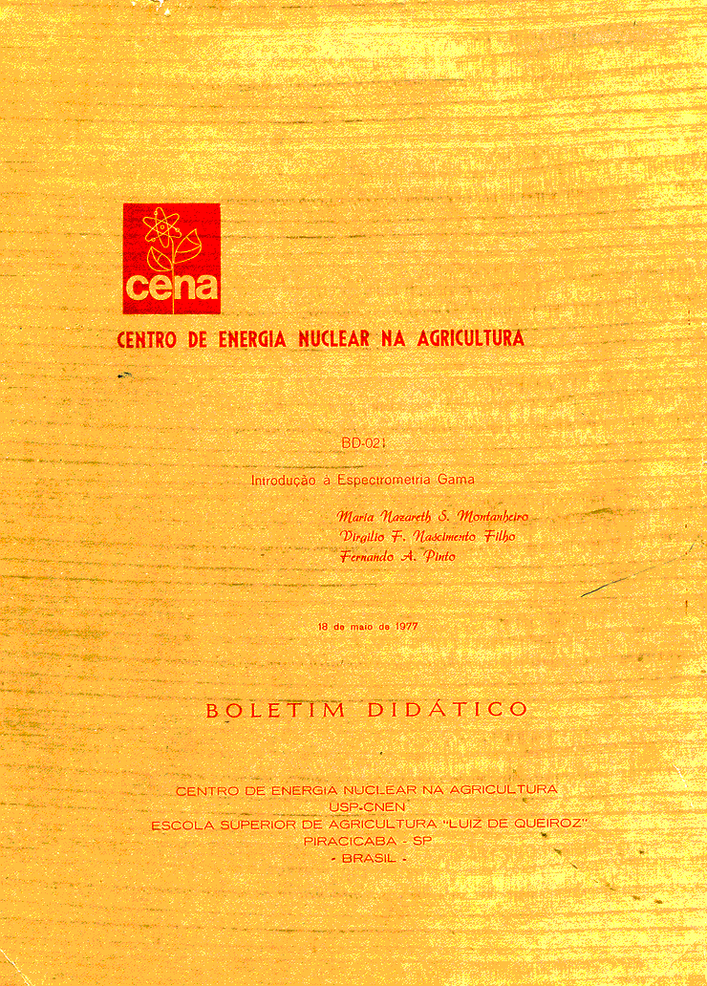

BD-021

INTRODUÇÃO À ESPECTROMETRIA GAMA

Maria Nazareth S. Montanheiro
Virgílio F. Nascimento Filho
Fernando A. Pinto

18 de maio de 1977

BOLETIM DIDÁTICO

CENTRO DE ENERGIA NUCLEAR NA AGRICULTURA
USP-CNEN

ESCOLA SUPERIOR DE AGRICULTURA "LUIZ DE QUEIROZ"
P I RAC I CABA-SP
- BRASIL -

Texto original: Montanheiro, M. N. S.; V. F. Nascimento Filho e F. A. Pinto – Introdução à espectrometria gama. Boletim Didático nº 021, 1977, 37 p., Piracicaba, SP, CENA,

I N D I C E

Página

APRESENTAÇÃO ...................................................................... 04

1. INTERAÇÃO DA RADIAÇÃO GAMA COM A MATÉRIA ...... 05
l.1. Efeito Compton ...................................................................... 05
1.2. Efeito fotoelétrico ................................................................. 06
l.3. Produção de pares .................................................................. 06

2. DETECTOR DE CINTILAÇÃO ................................................. 07

3. O ANALISADOR DE AMPLITUDE DE PULSO ........................ 12

4. O ESPECTRO DE ENERGIA ...................................................... 15
4.1. Radiação de Freamento (Bremsstrahlung).............................. 20
4.2. Pico de Escape ...................................................................... 21
4.3. Pico de Aniquilação ............................................................... 21
4.4. Pico Soma ............................................................................. 22
4.5. Efeito da Blindagem............................................................... 24
4.6. Pico Escape do Iodo .............................................................. 24

5. DETERMINAÇÃO DA ATIVIDADE DE RADIOISÓTOPOS

EMISSORES GAMA .................................................................. 25

6. BIBLIOGRAFIA .......................................................................... 29

APRESENTAÇÃO

A espectrometria gama é um dos ramos mais desenvolvidos da Física Nuclear Experimental porque a detecção da radiação gama e a determinação do seu espectro são fundamentais na espectrometia.

Os espectrômetros de cintilação, de alta eficiência de detecção e de boa resolução têm contribuído de forma essencial para o conhecimento das propriedades funda-mentais da estrutura nuclear.

O desenvolvimento de detectores de radiação de estado sólido estão revolucionando as técnicas experi-mentais e ampliando extraordinariamente as fronteiras de nosso conhecimento do núcleo atômico.

É essencial, portanto, compreender e dominar os aspectos básicos desta técnica notável, aliás, objetivo deste modesto trabalho.

FERNANDO A. PINTO

INTRODUÇÃO À ESPECTROMETRIA GAMA

Maria Nazareth S. Montanheiro - Div. Ciência do Solo - CENA/CNEN

Virgílio F. Nascimento Filho - Deptº de Física e Meteorologia - ESALQ/USP
Div. Ciências Básicas - CENA/CNEN

Fernando A. Pinto - Div. Ciências Básicas - CENA/CNEN

1. INTERAÇÃO DA RADIAÇÃO GAMA COM A MATÉRIA

Quando um raio gama incide em um material, pode interagir principal-mente por três mecanismos; efeito Compton, efeito fotoelétrico e produção de par (PRICE, 1958; CROUTHAMEL, 1960; BIRKS, 1964; MAFRA, 1970, O’KELLEY, 1970; TANARRO SANZ, 1970).

1.1. Efeito Compton

O efeito Compton, representado esquematicamente na figura 1, é colisão elástica entre um fóton de raio gama e um elétron que está essencialmente livre (ou seja, a energia do fóton é muito maior a que a energia de ligação do elétron no átomo). O fóton incidente de energia E = hν (onde h é a constante de Planck, ν é a frequência), colida com um elétron considerado inicialmente em repouso. O elétron é espalhado com energia T_{c} fazendo um ângulo φ com a direção do raio gama incidente; o fóton espalhado tem uma energia reduzida E_{γ}’ = hν', e é espalhado de ângulo θ da direção do fóton incidente.
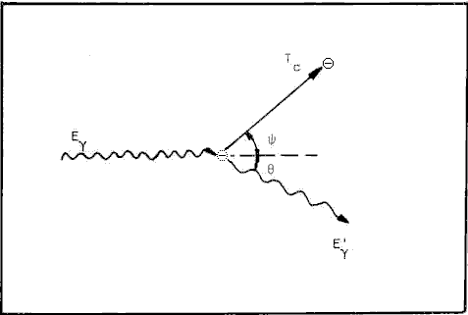

Figura l - Representação esquemática do processo efeito Compton.

Aplicando-se os princípios de conservação da energia e do momento para a colisão, deduz-se que (BIRKS, 1964):

$E_{g}'=\frac{E_{g}}{1+\frac{E_{g}}{m_{0}c^{2}}\left(1−\text{cos}q\right)}$ ...(1)

onde m₀ é a massa de repouso do elétron e c a velocidade da luz no vácuo. Pela equivalência entre massa e energia, pode-se calcular que m₀c² = 0,511 MeV. A energia do elétron Compton é dada por:
$T_{c}{\text{=E}}_{g}−E_{g}'=\frac{E_{g^{2}}\left(1−\text{cos}q\right)}{E_{g}\left(1−\text{cos}q\right)−m_{0}c^{2}}$ ...(2)

As energias dos elétrons espalhados colisão Compton variam de zero (θ = 0º; φ = 90º) até um valor máximo, T_{cm} (θ = 180º; φ = 0º) dado por:

$T_{\text{cm}}=\frac{E_{g}}{1+\frac{m_{0}c^{2}}{2E_{g}}}$ ...(3)

1.2. Efeito Fotoelétrico

O efeito fotoelétrico pode ocorrer se o elétron está inicialmente ligado a um átomo. No processo fotoelétrico um fóton de energia E_{γ} incide sobre um átomo e é absorvido, sendo então um elétron (fotoelétrico) ejetado do átomo, usualmente o elétron da camada K ou L, com uma energia:
$T_{p}=E_{g}−B_{e}$ ...(4)

onde B_{e} é a energia de ligação do elétron. Subsequentemente aparecem raios X característicos e elétrons Auger, devido ao preenchimento da vacância deixada pela ejeção do elétron da camada K ou L. A energia do raio X (e do elétron Auger) é usualmente absorvida pelo material, de modo que no processo fotoelétrico toda energia do fóton incidente é absorvida pela material.

1.3. Produção de Par

O efeito produção de par, esquematizado na figura 2, ocorre quando a energia E_{γ} do raio gama incidente excede 2.m₀c² = 1,02 MeV. Isto acorre nas proximidades do núcleo e o raio gama é completamente absorvido. Sua energia é convertida em massa de repouso de um par de elétrons (um elétron positivo ou pósitron e um elétron negativo) e o restante em energia cinética dessas partículas.

A energia cinética do elétron negativo e a da pósitron são iguais e pode ser dada por:
$T_{e^{−}}=T_{e^{+}}=\frac{E_{g}−2m_{0}c^{2}}{2}$ ...(5)

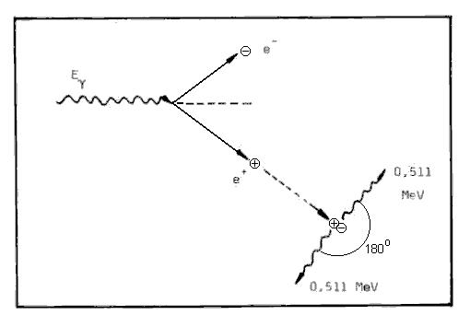
Figura 2 - Produção de um par de elétron-pósitron e aniquilação sucessiva deste último.

No final de seu percurso, o pósitron interage com um elétron, produzindo dois "quanta" de radiação devido à aniquilação, cada uma com energia 0,51 MeV. Um ou ambos destes fótons da aniquilação podem escapar do material (escape simples ou escape duplo) ou podem ser absorvidos no material pelos processos Compton e/ou fotoelétrico.

2. DETECTOR DE CINTILAÇÃO

Quando um raio gama interage, por um dos três processos acima descritos, com certas substâncias denominadas cristais cintiladores, uma pequena cintilação (fótons visíveis) é produzida. O processo de transformação de raios em fótons visíveis constitui o princípio de operação dos detectores de cintilação,

O detector geralmente usado para radiação gama é o cristal de iodeto de sódio contendo traços de tálio, cristal NaI(Tl) (BLANC, COMMANAY & TEYSSIER, 1969). A grande vantagem de se usar o cristal NaI(Tl) é sua alta densidade (3,667 g/cm³), pois o uso de absorvedores mais densos implica em maior taxa de absorção e portanto maior eficiência de detecção. Na figura 3 está esquematizada a transformação de raio gama em fótons visíveis no cristal cintilador.

Uma grande porção de luz produzida pelas cintilações é transmitida para o fotocatodo de uma válvula fotomultiplicadora que está oticamente acoplada ao cristal. A figura 4 dada a seguir, nos mostra como é feito o acoplamento do cristal com a válvula fotomultiplicadora, e a figura 5 ilustra o espectro de emissão de um NaI(Tl) e a sensibilidade espectral do fotocatodo.

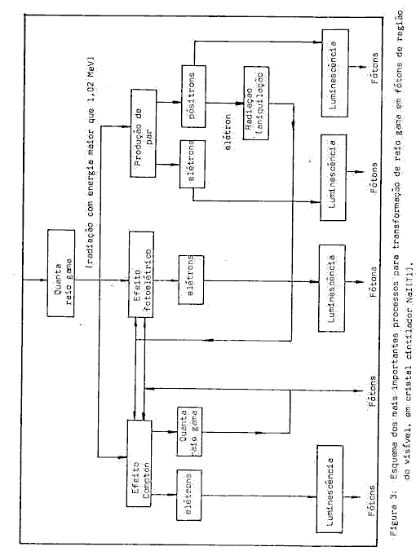
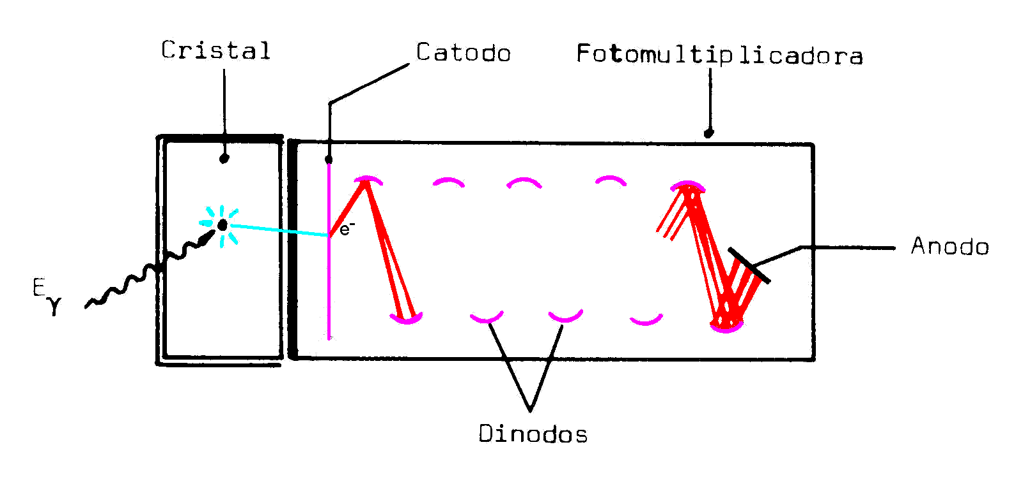
Figura 4 - Acoplamento de um cristal cintilador com a válvula fotomultiplicadora.
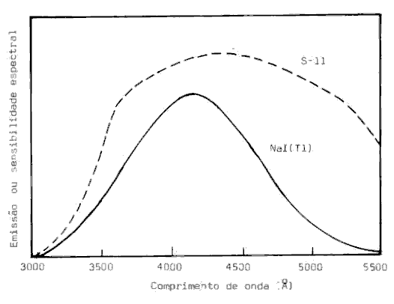
Figura 5 - Comparação entre o espectro de emissão do NaI(Tl) e a sensibilidade espectral do fotocatodo (WANG & WILLIS, 1965).

Os fotoelétrons emitidos pelo fotocatodo são multiplicados pelos dinodos da fotomultiplicadora por meio de emissão secundária. Um pulso de corrente chega ao anodo, resultando um pulso de voltagem que será amplificado, analisado e posteriormente contado. A amplitude da pulso é proporcional ao número de fótons produzidos no cristal, que por sua vez é proporcional à energia da radiação gama liberada no cristal.
A figura 6 nos mostra em diagrama de blocos os circuitos eletrônicos usados no espectrômetro gama:
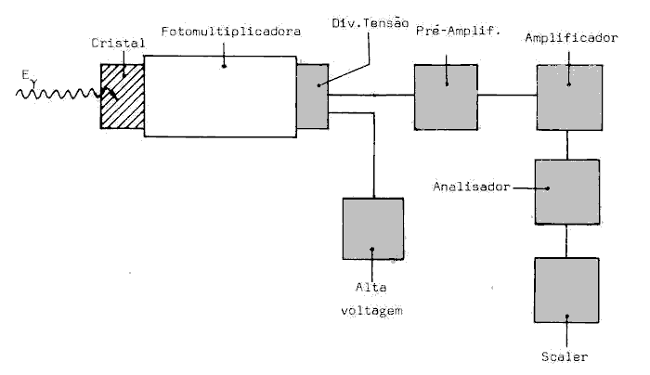
Figura 6 - Esquema em diagrama de blocos de um espectrômetro gama.

No cristal de NaI(Tl), o efeito fotoelétrico é predominante para raios gama com energia menores que 260 keV e o efeito Compton para energias entre 260 keV e 6900 keV. A produção de par predomina sobre os outros dois efeitos para raios gama com energias maiores que 6900 keV (ATTIX & ROESCH, 1968). A figura 7 mostra os coeficientes de absorção devida aos três efeitos em função da energia da radiação gama.

Então, quando o raio emitido por uma fonte radioativa incide sobre o cristal, ele pode ser detectado pelos efeitos já citados. A relação entre o número de raios gama detectados (C_{T}) e o número de raios gama emitidos pela fonte (N) é chamada de eficiência absoluta total (ε_{T}):
$e_{T}=\frac{C_{T}}{N}$ ...(6)

A eficiência absoluta total pode variar de acordo com a energia da radiação gama, dimensões do cristal cintilador e distância entre a fonte radioativa e o cristal. A figura 8 mostra a dependência entra essas variáveis para cristais cintiladores de NaI(Tl), de 3 x 3”, tipos planos e de poço.

Quando um raio gama atinge o cristal cintilador, pode interagir pelo efeito Compton e o raio disperso pode escapar do cristal se suas dimensões forem pequenas. Se o cristal for, no entanto, de maiores dimensões, esse raio gama Compton poderá ser absorvido (Figura 9). Com o resultado, a cintilação produzida seria equivalente se esse raio gama fosse absorvido pelo efeito fotoelétrico. Do mesmo modo, os raios gama de aniquilação podem ou não serem absorvidos, dependendo do tamanho do cristal cintilador.

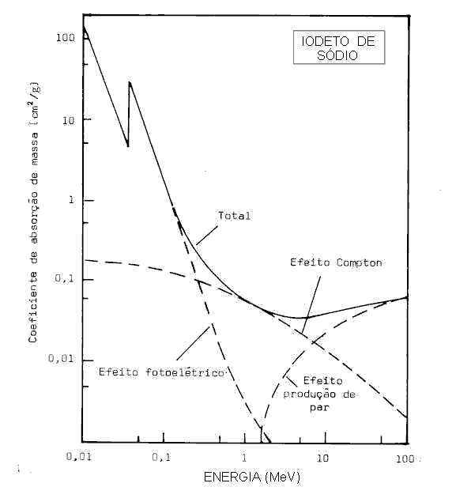
Figura 7 - Coeficientes de absorção para o efeito Compton, efeito fotoelétrico, produção de par e total para NaI em função da energia da radiação gama (ATTIX & ROESCH, 1968).

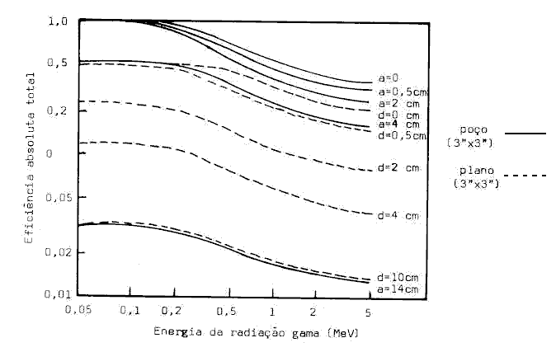
Figura 8 - Eficiência absoluta total de um cristal de NaI(Tl), 3 x 3”, plano e tipo poço (a = distância da fonte ao fundo do poço; d = distância da fonte ao cristal plano). Observação: profundidade do poço = 3,8 cm (VERHEIJKE, 1962; CROUTHAMEL, 1960).

3. ANALISADOR DE AMPLITUDE DE PULSO

Quando um raio gama interage com um cristal cintilador, o número de fótons produzidos é proporcional à energia dissipada da radiação gama e esta, portanto, é proporcional à amplitude do pulso na saída do amplificador (Figura 6). Portanto, as curvas de distribuição de energia dos raios gama emitidos pela fonte podem ser obtidos medindo-se a distribuição da amplitude de pulso na saída do sistema detector. O instrumento capaz de discriminar os pulsos é chamado analisador de amplitude de pulso. A figura 10 mostra diagrama de blocos um instrumento deste tipo.

O analisador é constituído de dois circuitos discriminadores de amplitude de pulso: um que discrimina pulsos maiores do que V volt e outro que discrimina os pulsos maiores do que V + ΔV volt. Um circuito de anti-coincidência deixa passar os pulsos não coincidentes, possibilitando a contagem somente dos pulsos de amplitude entre V e V + ΔV. Este intervalo ΔV é chamado de janela do analisador. Portanto, do analisador sairão somente os pulsos cujas amplitudes estão entre V e V + ΔV, que são contados pelo contador (Figuras 6 e 10). Variando-se os níveis dos discriminadores e mantendo-se fixa a janela ΔV, pode-se determinar diretamente o espectro diferencial de pulsos. Adotando-se um ΔV tão pequeno quanto possível, pode-se obter uma curva diferencial de amplitude de pulso que pode ser usada para determinar o espectro de energia das radiações gama incidentes no cristal cintilador. Quando se utiliza somente o discriminador inferior, tem-se a curva integral de amplitude de pulso (Figura 11).
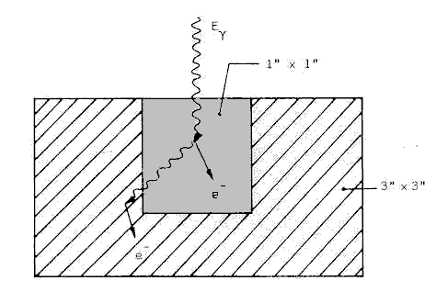
Figura 9 - Influência das dimensões do cristal na absorção da radiação gama.

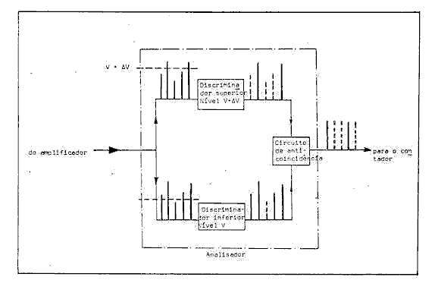
Figura 10 - Diagrama de blocos de um analisador diferencial de altura de pulso.

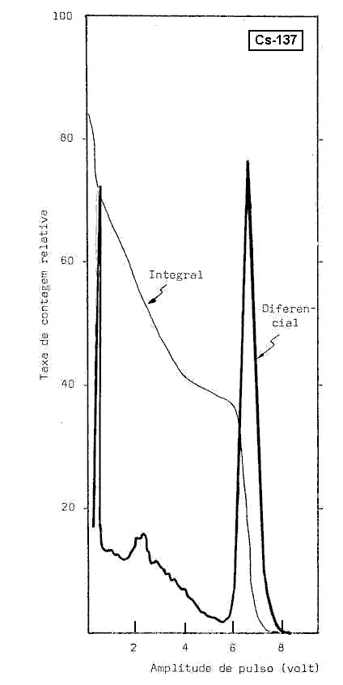
Figura 11 - Espectro integral e espectro diferencial do ¹³⁷Cs.

4. O ESPECTRO DE ENERGIA

Num cristal cintilador, a energia de uma radiação gama é dissipada principalmente pelos efeitos fotoelétrico, efeito Compton e produção de par, como já foi visto. A energia dissipada produzirá no final do amplificador um pulso de voltagem de amplitude proporcional à energia dissipada no cintilador (figura 6).

O espectro teórico de uma radiação gama monoenergética E_{γ} é mostrado na figura 12. A linha (1) representa os raios gama absorvidos totalmente pelo cristal. Essa linha ou pico é ainda conhecida comumente por fotopico.

A máxima energia dissipada no cristal pelo efeito Compton é chamada corte Compton (equação 3), e na figura 12 corresponde ao pico (3). A região (2) corresponde aos raios gama que interagem com o cristal pelo efeito Compton e portanto apenas parte da energia E_{γ} foi absorvido pelo cristal. Essa energia absorvida corresponde à energia cinética do elétron-Compton (T_{c}, equação 2). A energia desse elétron pode variar de 0 (quando o ângulo de dispersão é igual a zero, θ = 0º, até um valor máximo θ = 180º). Portanto, por efeito Compton, a energia dissipada no cristal pode variar de zero até um valor máximo correspondente ao corte Compton (T_{cm}, equação 3). Esta dependência é mostrada na figura 14.

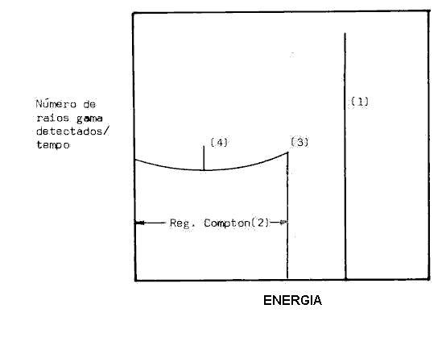
Figura 12 - Espectro teórico de uma fonte de radiação gama monoenergética: (1) fotopico; (2) região Compton; (3) corte Compton; (4) retroespalhamento.

A figura 13 dada abaixo é o espectro experimental obtida com um espectrômetro gama monocanal.

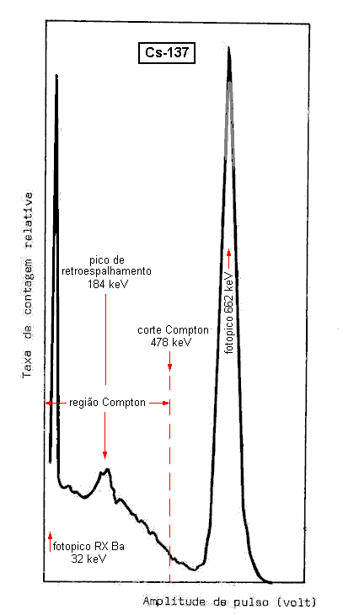
Figura 13 - Espectro experimental (diferencial) do ¹³⁷Cs ao qual corresponde o espectro teórico da figura 12.

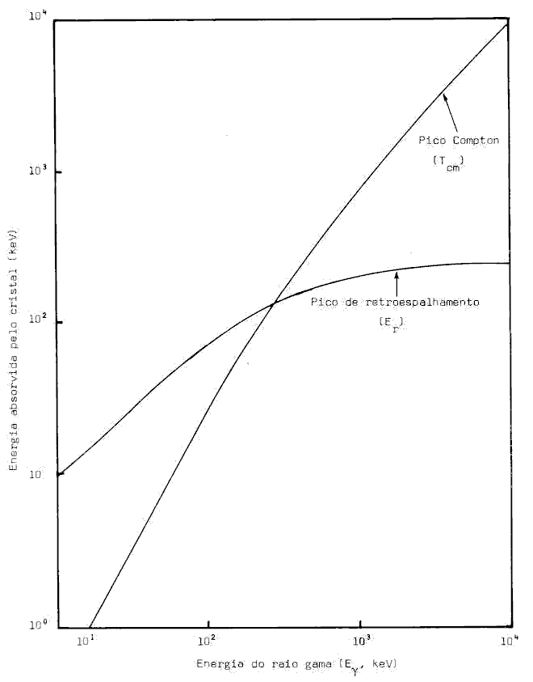
Figura 14 - Relação entre energias dos raios gama emitidos por uma amostra (E_{γ}), corte Compton (T_{cm}) e pico de retroespalhamento (E_{r}).

Normalmente, denomina-se eficiência absoluta para o fotopico (ε_{f}) a razão entre o número de raios gama detectados no fotopico e o número de raios gama emitidos pela fonte (N).
$e_{f}=\frac{C_{f}}{N}$ ...(7)

Uma relação muito importante é a razão pico-para-total (P). É definida como a razão entre o número de raios gama contados no fotopico (C_{f}) e o total de raios gama detectados (C_{T}):
$P=\frac{C_{f}}{C_{T}}$ ...(8)

Combinando as equações 6, 7 e 8 obtemos:

$P=\frac{e_{f}}{e_{T}}\text{ ou }e_{f}=P\text{.}e_{T}$ ...(9)

O valor da razão pico-para-total é dependente da energia e das dimensões do cristal. A figura 15 mostra a dependência entre a razão pico-para-total e a energia da radiação gama.

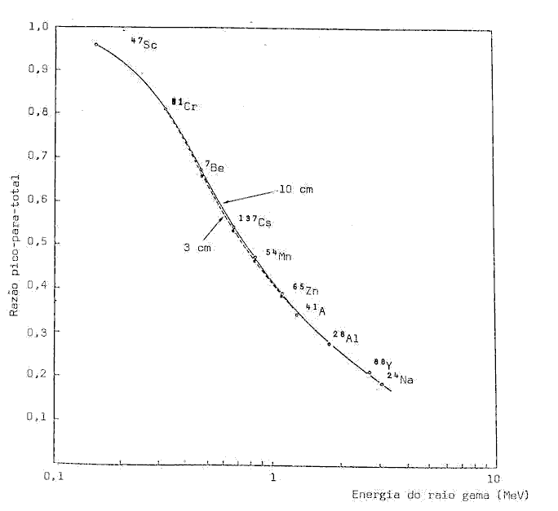
Figura 15 - Dependência da razão “pico-para-total” em função da energia da radiação gama, para cristal cintilador NaI(Tl), de 3 x3”, tipo plano, para as distâncias fonte-cristal de 3 e 10 cm (HEATH, 1957).

A linha (4) na figura 12 é chamado pico de retroespalhamento ("backscatter"). Este pico é causado pelos raios gama emitidos pela fonte que interagem pelo efeito Compton com as vizinhanças do cristal (blindagem, por ex.), sofrendo um desvio de 180º com a direção original. Posteriormente estes raios dispersos voltam em direção ao cristal e são absorvidos dando um pico cuja energia é E_{r} = E_{γ} - T_{cm}, onde E_{r} é a energia do pico de retroespalhamento, E_{γ} energia do raio gama da fonte e T_{cm} é a máxima energia deixada no absorvedor pelo efeito Compton (correspondendo a um desvio de 180º) da direção original do raio gama, equação 3). A relação entre as energias do raio gama e o pico de retro-espalhamento é mostrado na figura 14.

Quando se traça o espectro teórico (figura 12) é suposto que os pulsos de voltagem são exatamente proporcionais à energia dos raios gama incidentes. Na prática, isto não ocorre: a conversão de energia da radiação em luz, a conversão da luz em fotoelétrons e a emissão secundária na válvula fotomultiplicadora, são fenômenos de natureza estatística e portanto sujeitos à flutuação em torno de um valor médio. Isto pode ser visto na figura 13.
A distribuição estatística da altura do pulso em torno do valor pode ser medida pela largura relativa à meia amplitude do fotopico ("full width at half maximum = FWHM), que é a largura do fotopico medida na metade da amplitude do fotopico dividido pela sua abscissa (figura 16). Essa grandeza é uma característica unicamente da detector de cintilação (CROUTHAMEL, 1960).
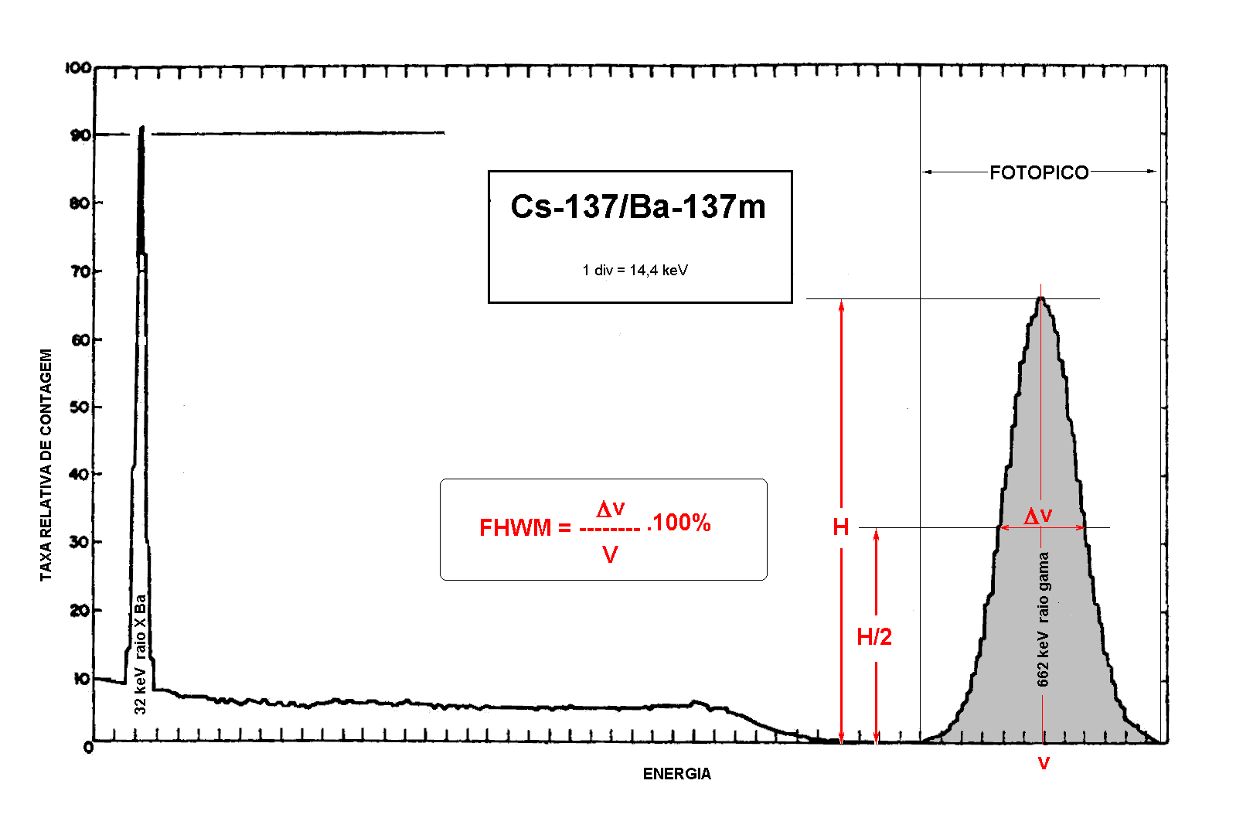
Figura 16 - Espectro gama do ^{l37}Cs/^{l37m}Ba mostrando o cálculo da largura relativa à meia amplitude do fotopico.

Quando se estudam dois raios gama com energia próximas, poderá haver sobreposição dos fotopicos quando o sistema tiver um valor FWHM alto. Desse modo a capacidade de resolução do sistema aumenta à medida que FWHM decresce. Um exemplo clássico de espectro de radiação gama é o do ¹³⁷Cs/^{137m}Ba (figura 16), obtido com um cristal de NaI(Tl) (BELL, 1965). A largura relativa à meia amplitude para a fotopico de 661 keV foi calculada, encontrando-se aproximadamente 10%.
Na obtenção de um espectro gama outros fotopicos não citados ainda podem ocorrer causando certa complexidade no espectro e dificuldade na sua interpretação. As seguintes peculiaridades podem aparecer num espectro gama que serão vistas em seguida:

4.1.Radiação de freamento (bremsstrahlung)

A radiação de freamento é produzida na interação de partículas beta de alta energia com o cristal (O'KELLEY, 1962). Esta radiação de freamento tem um espectro contínuo e causará então um continuum no espectro gama na região de baixa energia. Os pulsos devidos à radiação de freamento iniciam-se no ponto de energia zero (intensidade máxima) e se estenderá até a energia máxima da partícula beta (menor intensidade). Na maioria dos casos, a intensidade do espectro de bremsstrahlung é desprezível, exceto nos casos em que a intensidade da emissão de partículas beta de alta energia é bem maior que a intensidade de radiação gama. Para exemplificar tem-se o espectro de raios gama do ⁸⁶Rb (18,6 dias, figura 17). Este nuclídeo decai com emissão de partículas beta de 1,78 MeV (com porcentagem de emissão 91,2%) e com a emissão de uma radiação gama de 1,078 MeV.
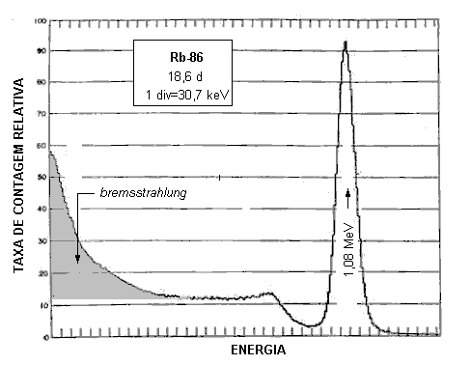
Figura 17 - Espectro gama do ⁸⁶Rb apresentando a radiação de freamento (bremss-trahlung) e fotopico de radiação gama de 1,08 MeV.

4.2. Pico de escape

No efeito produção de par, os raios gama cuja energia excedem o limite de 1,02 MeV podem ser convertidos em um par elétron-pósitron. Com a aniquilação do pósitron, resultará dois fótons de 0,51 MeV.

Caso o detector seja pequeno, ambos os quanta de aniquilação podem escapar do cristal (portanto não são detectados) e portanto o cristal absorverá somente E_{γ} - 1,022 MeV. Aparecerá então no espectro de raio gama um pico com esta energia, e é chamado de pico de escape duplo. Se apenas um quantum de aniquilação escapar, então aparecerá um pico cuja energia é E_{γ} - 0,511 MeV, chamado pico de escape simples. Se ambos os quantas não escaparem do cristal, o pico que aparecer será aquele com energia igual a do raio gama incidente E_{γ}.

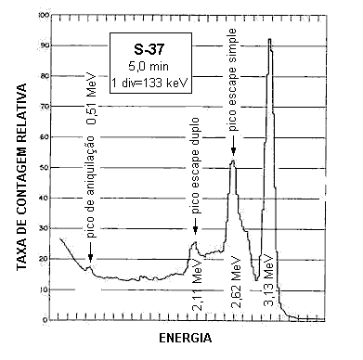
Um exemplo de espectro onde aparecem os picos de escape duplo e simples é o do ³⁷S (5,1 min, figura 18). O ³⁷S emite um raio gama de 3,13 MeV. O pico de escape duplo corresponde a 2,11 MeV (3,13 - 1,02 MeV) e o pico de escape simples a 2,62 MeV (3,13 -0,511 MeV).

Figura 18 - Espectro gama do ³⁷S mostrando o fotopico (3,13 MeV), o pico de escape simples (2,62 MeV) a o pico de escape duplo (2,11 MeV). O pico de aniquilação é devido é radiação produzida na blindagem do detector.

4.3. Pico de aniquilação

As partículas β⁺ (pósitrons) emitidos por alguns radioisótopos (⁶⁴Cu, ²²Na) podem interagir com elétrons dos átomos da própria amostra, suporte, blindagem ou com o próprio cristal detector, produzindo a reação de aniquilação. Consequentemente, um dos raios gama de 0,511 MeV pode ser detectado produzindo o pico de aniquilação (ver figura l9).

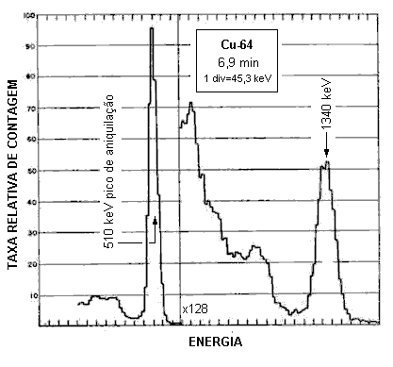
Figura 19 - Espectro gama do ⁶⁴Cu onde se observa o fotopico a 1,34 MeV e o pico de aniquilação a 0,51 MeV da radiação β⁺ emitida pelo ⁶⁴Cu.

Ainda, quando o raio gama emitido tem alta energia, ele pode interagir pelo efeito produção de par com a blindagem do detector, e nessa blindagem ocorrer a aniquilação do pósitron. Um dos raios de aniquilação (0,511 MeV) produzido na blindagem pode interagir com o cristal cintilador, provocando o aparecimento do pico de aniquilação. Isto pode ser visualizado no espectro do ³⁷S (figura 18).

4.4. Pico soma

Certos radioisótopos, decaindo por emissão β⁻, emitem dois raios gama em seguida, ou seja , em “cascata”. Existe portanto possibilidade de que esses raios gama sejam detectados simultaneamente e desse modo, a amplitude do pulso produzido representará a soma das energias dos dois raios gama, Como resultado, o espectro de energia apresentará os picos correspondentes a cada uma das energias dos raios gama e o pico correspondente à soma das energias dos dois raios gama emitidos em cascata. Este último pico é denominado pico soma.

O ⁷⁵Se, após decair por captura eletrônica, pode emitir um raio gama de 136 keV e depois outro raio gama de 265 keV, ou pode emitir um de 121 keV e outro de 260 keV. O esquema de decaimento do ⁷⁵Se está representado na figura 20.
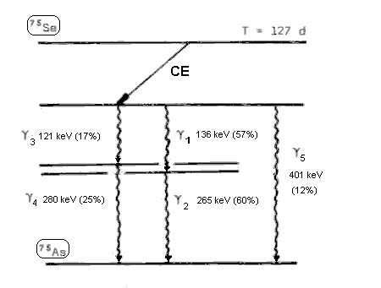
Figura 20 – Esquema de decaimento do ⁷⁵Se.

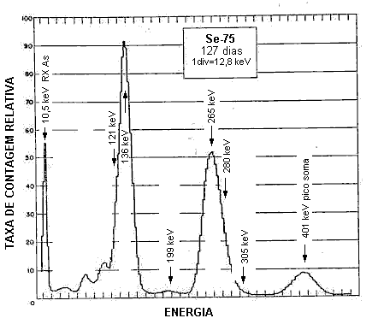
Assim, quando emitir os raios gama l e gama 2 (figura 19), estes dois raios gama podem ser absorvidos pelo cristal cintilador e provocar o aparecimento do pico soma correspondente a um raio de energia 401 keV (E_{γ1} + E_{γ2}). Do mesmo modo, quando emitir os raios Eγ₃ e Eγ₄, pode provocar o aparecimento novamente da pico soma de 401 keV (E_{γ3} + E_{γ 4}).

Figura 21 - Espectro gama do ⁷⁵Se mostrando o pico soma a 401 keV devido à soma das energias 136 keV ou 121 keV + 280 keV.

4.5. Efeito da blindagem

Na análise dos dados obtidos por um espectrômetro gama é preciso diferenciar a resposta do detector à radiação direta da fonte e à radiação indireta proveniente da interação da radiação da fonte com o material nas vizinhanças de detector, e em especial, com a blindagem.

Quando um raio gama interage com a blindagem construída com chumbo, pode provocar o aparecimento do raio X característico do chumbo de 72 keV (HEATH, 1957). Este processo de produção de raio X ocorre principalmente para radiação gama de baixa energia. O espectro do ⁵¹Cr (27 dias) na figura 22 mostra a pico de raio X do chumbo, constituinte da blindagem.

O pico de raio X característico do chumbo pode ser diminuído, colocando-se sobre o chumbo uma lâmina de cádmio e sobre esta uma de cobre, que são elementos com números atômicos menores. Neste alinhamento de Pb-Cd-Cu, o cádmio tem a função de absorver o raio X de 74 keV do Pb; por sua vez o cádmio pode emitir o seu raio X característico (23 keV), que é absorvido pelo cobre. O raio X característico do cobre é de energia relativamente baixa (8 keV) quando comparada com o do Pb (72 keV), e a sua presença no espectro gama é imperceptível.

4.6. Pico escape do iodo

Nos processos de interação da radiação gama de baixa energia com o cristal NaI(Tl), predomina o efeito fotoelétrico com o iodo, devido ao seu alto número atômico. A energia cinética do foto-elétron expulso do átomo de iodo é absorvido pelo cristal cintilador, mas o foto-elétron expulso deixa uma lacuna na camada K. O preenchimento desta lacuna por um elétron externo produz um raio X característico de 28 keV. Normalmente, o raio X do iodo é absorvido pelo cristal. Entretanto, se o raio gama interage próximo da superfície do cristal, existe possibilidade desse raio X escapar. Como resultado, no espectro aparecerá um pico cuja energia corresponde à energia da raio gama menos 28 keV do raio X do iodo, chamado pico escape do iodo.
Na figura 23 vê-se o espectro do ¹⁰⁹Cd (453 dias) que emite raios gama de 87,5 keV e raios X de 22 keV. O pico de 59,5 keV (87,5 - 28 keV) corresponde ao escape do raio X do iodo. Esse pico não é observado no espectro de raios gama com energia acima de 170 keV, porque a diferença entre a energia do fotopico e a do pico de escape do raio X é uma função muito pequena da energia do raio gama, e o espectrômetro gama não tem capacidade de resolução para separar o fotopico do pico de escape do iodo.

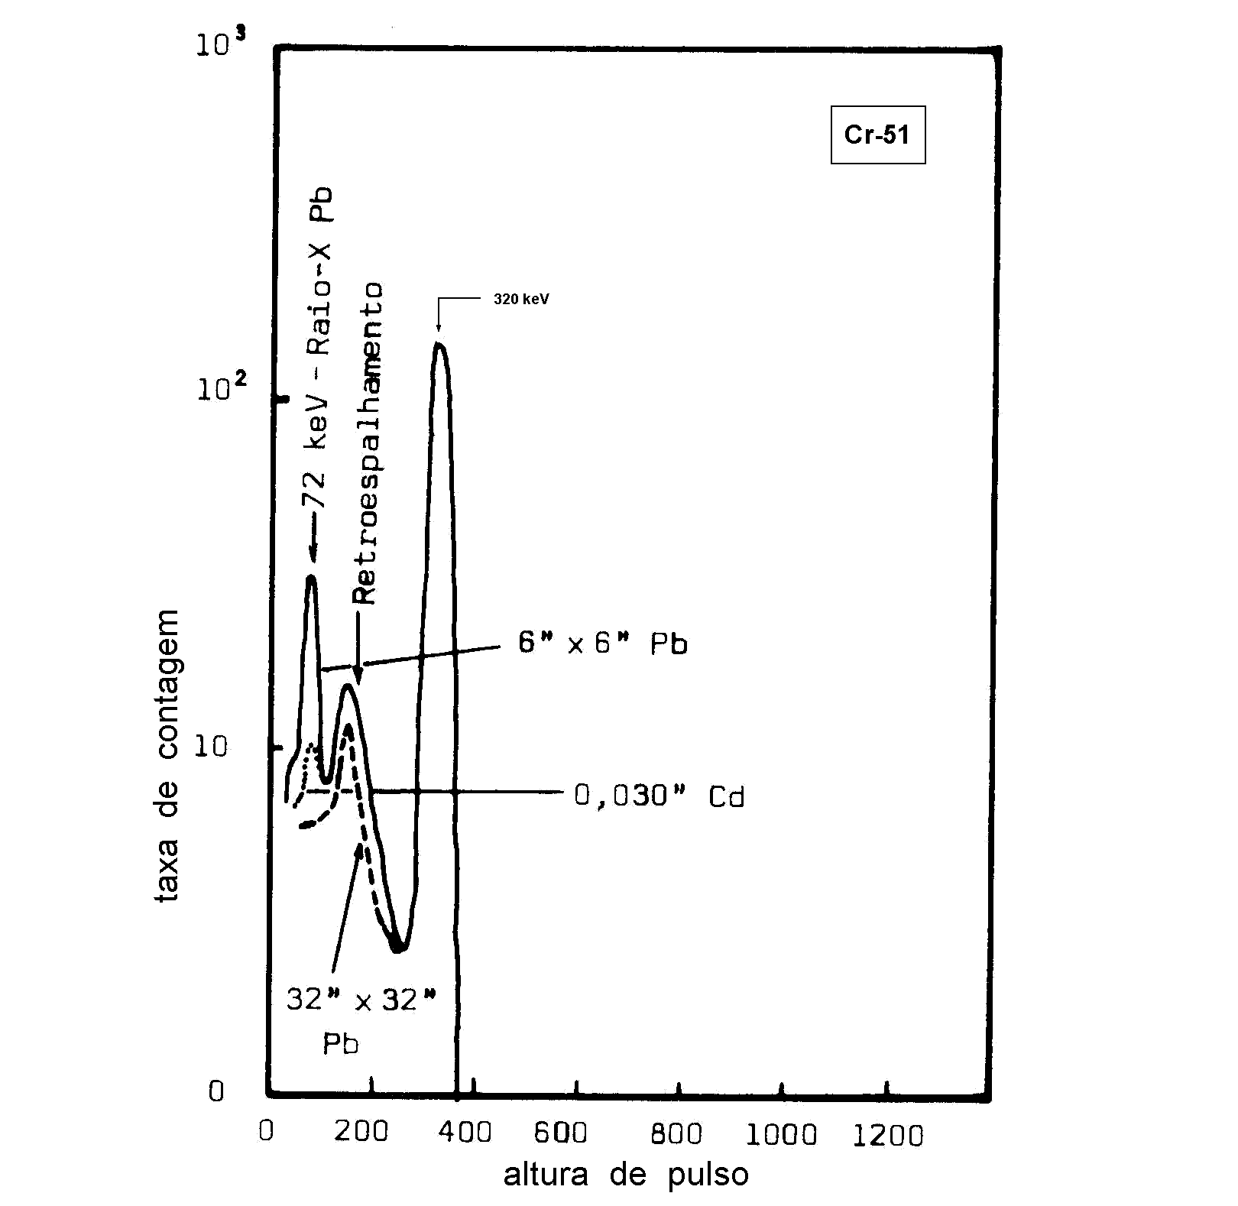
Figura 22 - Espectro gama do ⁵¹Cr, mostrando o pico de raio X característico do chumbo, de 72 keV (HEATH, 1957).

5. DETERMINAÇÃO DA ATIVIDADE DE RADIOSÓTOPOS EMISSORES GAMA

Quando se quer conhecer a atividade de um único radioisótopo numa amostra, normalmente o analisador é posicionado para contar todos os pulsos sob o fotopico. Tem-se então o que normalmente é chamado de canal de contagem. Por exemplo, quando se quer detectar ¹³⁷Cs em uma amostra pode-se colocar o analisador para contar os pulsos entre V e V + ΔV, como pode ser visto na figura 24.

Uma amostra contendo dois ou mais radioisótopos emissores gama formam um espectro composto. Resolver um espectro composto significa determinar a atividade de cada um dos radioisótopos presentes na amostra. Vamos analisar o caso em que a amostra contenha três radioisótopos.

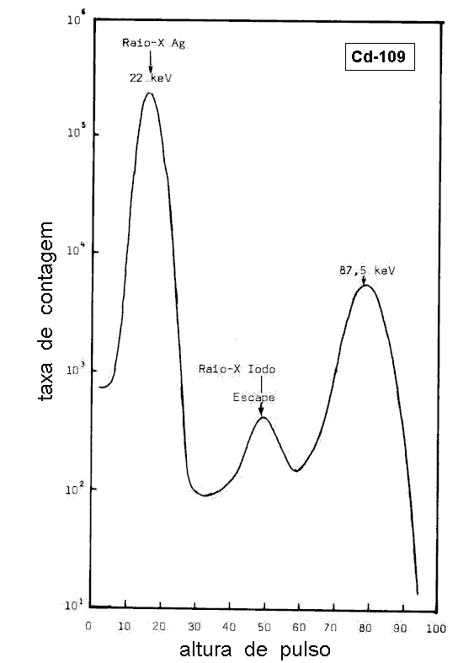
Figura 23 - Espectro gama do ¹⁰⁹Cd mostrando o fotopico de 87,5 keV e do raio X de 22 keV, e ainda o pico de escape do raio X do iodo de 59,5 keV.

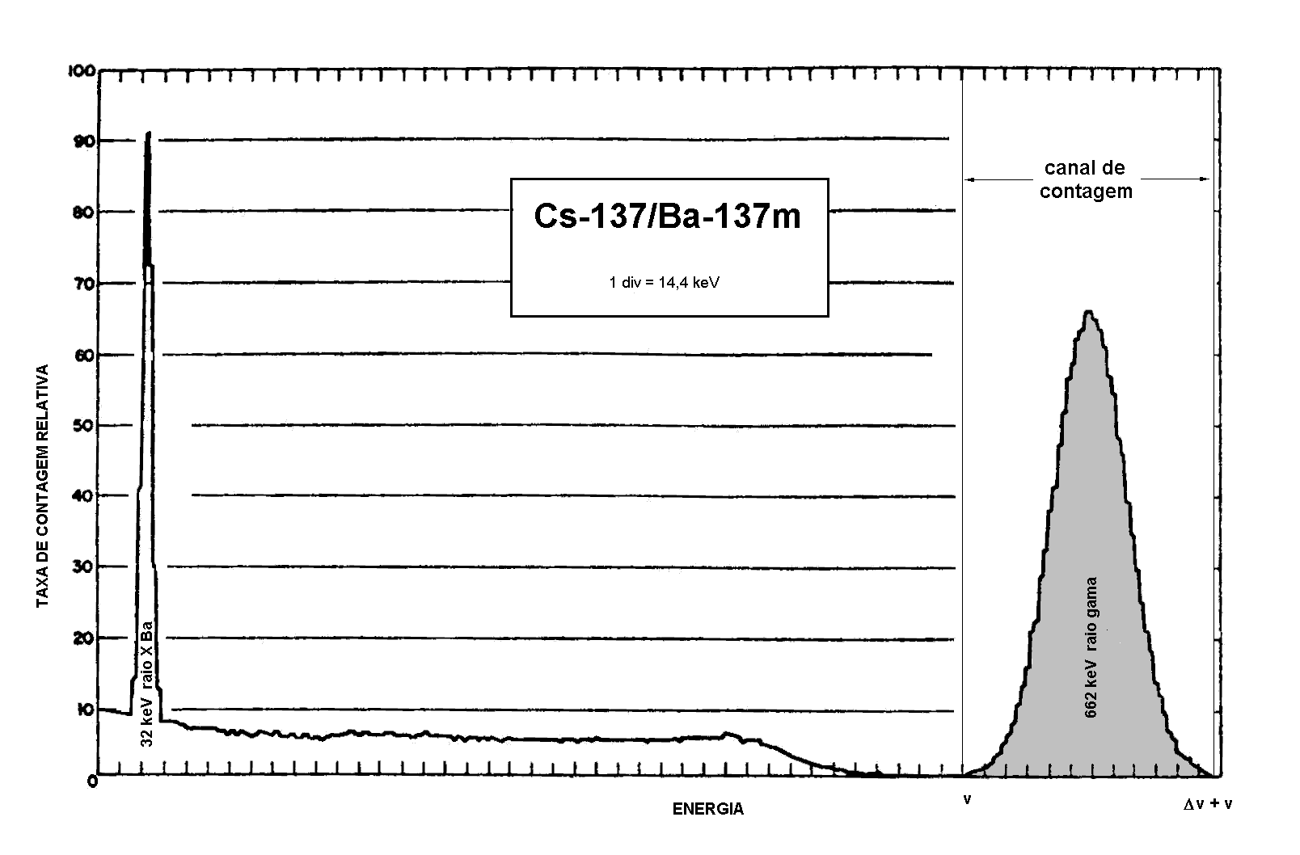
Figura 24 - Espectro gama do ¹³⁷Cs/^{137m}Ba, mostrando o canal de contagem para deter-minações de pulsos com amplitudes compreendidas entre V e V + ΔV.

Segundo VEGLIA & KECKES (l971), o espectro composto de três radioisótopos cujas energias dos raios gama defiram pelo menos de 20% pode ser resolvido determinando-se contagens nos fotopicos de cada radioisótopo, as radiações de fundo correspondentes e as contribuições fracionais de cada radioisótopo nos fotopicos selecionados dos outros. Assim, por exemplo, este método pode ser aplicado quando se pretende resolver misturas contendo ⁵⁴Mn (835 keV), ⁶⁵Zn (1116 keV) e ⁵⁹Fe (l,099 keV; 1292 keV).
A preocupação é, portanto, determinar em cada amostra triplamente marcada, a taxa líquida de contagem devida ao ⁵⁴Mn (M cpm), ao ⁶⁵Zn (Z cpm) e ao ⁵⁹Fe (F cpm), nos respectivos canais de contagem.

Um sistema de três equações simultâneas pode ser montado:

$N_{m}=\text{ M}+\left(f_{m}^{z}\right)Z+\left(f_{m}^{f}\right)F$ ...(10)
$N_{z}=\left(f_{z}^{m}\right)M+ Z+\left(f_{z}^{f}\right)F$ ...(11)
$N_{f}=\left(f_{f}^{m}\right)\text{M }+\left(f_{f}^{z}\right)\text{Z+ F}$ ...(12)

onde N_{m}, N_{z} e N_{f} representam as contagens líquidas nos canais do ⁵⁴Mn, ⁶⁵Zn e ⁵⁹Fe, respectivamente.

$\left(f_{m}^{z}\right)\text{ e }\left(f_{m}^{f}\right)=$contribuições fracionais do ⁶⁵Zn e ⁵⁹Fe no canal do ⁵⁴Mn, respectivamente,
$\left(f_{z}^{m}\right)\text{ e }\left(f_{z}^{f}\right)=$contribuições fracionais do ⁵⁴Mn e ⁵⁹Fe no canal do ⁶⁵Zn, respectivamente, e
$\left(f_{f}^{m}\right)\text{ e }\left(f_{f}^{z}\right)=$contribuições fracionais do ⁵⁴Mn e ⁶⁵Zn no canal do ⁵⁹Fe, respectivamente.

As contribuições fracionais são calculadas à partir das contagens líquidas nos canais selecionados, trabalhando-se com padrões que contenham os radioisótopos separadamente. Portanto, a determinação da contribuição fracional do ⁵⁴Mn no canal do ⁶⁵Zn $\left(f_{z}^{m}\right)$ ou contribuição fracional do ⁵⁴Mn no canal da ⁵⁹Fe (f^{m}) é feita utilizando-se uma amostra padrão que contenha ⁵⁴Mn. Esta amostra de ⁵⁴Mn é detectada nos três canais escolhidos. Neste caso, as três equações simultâneas são reduzidas à:

$N_{m}=\text{ M}+\left(f_{m}^{z}\right)0+\left(f_{m}^{f}\right)0$ ...(13)
...(14)
$N_{f}=\left(f_{f}^{m}\right)\text{M }+\left(f_{f}^{z}\right)\text{0+ 0}$ ...(15)
ou
$N_{m}=M$ ...(16)
$N_{z}=\left(f_{z}^{m}\right)M$ ...(17)
$N_{f}=\left(f_{f}^{m}\right)M$ ...(18)

Dividindo-se a equação 17 pela 16 tem-se:

$\left(f_{z}^{m}\right)=\frac{N_{z}}{N_{m}}$ ...(19)

Do mesmo modo, para calcular $\left(f_{f}^{m}\right)$, divide-se a equação 18 pela 16, obtendo-se:
$\left(f_{f}^{m}\right)=\frac{N_{f}}{N_{m}}$ ...(20)

Esses frações podem ser consideradas constantes para um tempo relativamente longo, mas devido às oscilações do sistema detector os padrões devem ser contados antes e depois de cada série não maior da que dez amostras radioativas desconhecidas. As contagens líquidas de Mn, Zn e Fe podem posteriormente ser transformadas em atividades com o uso da eficiência de detecção para estes radioisótopos.

6. BIBLIOGRAFIA

ATTIX, F. H., & ROESCH, W. C., ed. - Radiation Dosimetry. 2ª ed., New York, Academic Press, 1968, v.l.

BELL, R. R. - The scintillation method. In: SIEGBAHN, K., ed., Beta- and Gamma-Ray Spectroscopy, Amsterdam, North-Holland, 1955, cap. 5, p. l32 - 164.

BIRKS, J. B. - The Theory and Practice of Scintillation Counting. London, Pergamon Press. 1964. 662 p.

BLANC, D.; COMMANAY, L.; TEYSSIER, J. L. - La détection des particules par scintillation. Onde Électrique, 508/509:1 - 8, 1969.

CROUTHAMEL, C. E., ed. - Applied Gamma-Ray Spectrometry. London, Pergamon Press 1960. 443 p.

HEATH, R. L. - Scintillation Spectrometry Gamma-Ray Spectrum Catalogue. Idaho Falls, Phillips Petroleum Company, Atomic Energy Division, 1957 (IDO-16408).

MAFRA, O. Y. - Manual Experimental de Técnicas e Medidas Nucleares. São Paulo, IEA, 1970, 141 p. (Informações IEA nº 17).

O’KELLEY, G. D. - Detection and Measurement of Nuclear Radiation. Oak Ridge, USAEC, 1970. 138 p.

PHILLIPS ELECTRON TUBE DIVISION. Scintillation Counters. In: Photomultiplier tubes. Amsterdam, S.D., cap. 4, p. 42 - 57, 1963.

PRICE, W. J. - Nuclear Radiation Detection. New York, McGraw Hill. 1958, 382 p.

TANARRO SANZ, A. - Instrumentación Nuclear. Madrid, J.E.N., 1970. 565 p.

VEGLIA, A., & KECKES, S. - Simultaneous application of radionuclides in tracer experiments. Intern. J. Appl. Rad. Isotopes, 22: 549 - 559, 1971.

VERHEIJKE, M. L. - Calculated efficiencies of a 3x3 inches NaI(Tl) well-type scintillation crystal. Intern. J. Appl. Rad. Isotopes, 13: 583 - 585, 1962.

WANG, C. H., & WILLIS, D. L. - Measurement of radioactivity by the solid (external-sample) scintillation method. In: Radiotracer Methodology in Biological Science, New Jersey, Prentice-Hall, 1965, cap.5. p. 88- l03.

